ОРГАНИЗАТОРЫ

- Воркутинский горный институт (филиал)
Национального минерально-сырьевого университета «Горный»

СООРГАНИЗАТОРЫ

- Администрация г. Воркуты
- ОАО «Воркутауголь»

КООРДИНИРУЮЩИЕ ОРГАНИЗАЦИИ

- Национальный минерально-сырьевой университет «Горный» г. Санкт-Петербург

ЦЕЛИ

- Определение приоритетных направлений развития минерально-сырьевого комплекса и повышения инвестиционной привлекательности проектов освоения минеральных ресурсов
- Обмен научными достижениями и опытом в области строительства и эксплуатации горнодобывающих и перерабатывающих предприятий Севера
- Определение основных направлений повышения метанобезопасности подземной добычи угля
- Анализ социально-экономических, экологических, демографических и нравственных последствий производственной деятельности человека

СЕКЦИИ

- Современные горные технологии
- Проблемы аэрогазодинамики, промышленной безопасности и охраны труда на горных предприятиях
- Горные машины и электротехнические комплексы
- Проблемы экономики, организации и управления горным производством
- Геология и экология
- Социокультурные и гуманитарные проблемы современности

ЯЗЫК

- Язык конференции – русский.

Требования к оформлению статей (докладов)

Текст статьи (доклада) должен быть набран в редакторе Word не ниже Word 6.0 при форматировании страницы с полями: левое – 3 см, правое – 3 см, верхнее – 3 см, нижнее – 2,5 см.
Линия отреза
Нумерация страниц − снизу по центру.
Шрифт Times New Roman размер – 11; название статьи, фамилия и инициалы, организация, названия таблиц и рисунков – 11, полужирный; интервал – 1.
Перед названием статьи (доклада) приводятся фамилии и инициалы авторов, ниже по центру – название статьи заглавными буквами.
Перед текстом статьи приводится УДК тематики, раскрываемой в статье.
Рисунки и формулы должны быть вставлены в текст как объекты (рекомендуемый формат рисунков JPEG). Рисунки, созданные в редакторе Word, обязательно группируются.
Ссылки на литературу отмечаются в тексте цифрами, проставляемыми в квадратных скобках. Цитированная литература приводится в конце статьи в порядке ссылок по тексту. Список литературы отделяется от текста в конце статьи тремя звездочками по центру.
После списка литературы приводятся название организации (предприятия), город
Объем статьи (доклада) – до 5-ти страниц.
Отправка статьи производится в виде распечатки вместе с электронной версией на дискете, либо по электронной почте с обязательно заполненной регистрационной формой (иначе статья не будет опубликована). Регистрационная форма размещена по адресу: www.vfspggi.ru.
Статьи должны быть присланы до 11 марта 2013 года, в противном случае оргкомитет не гарантирует их публикацию до начала конференции.
Участие в работе конференции и публикация материалов бесплатны.
По вопросам приобретения сборника материалов конференции обращаться в оргкомитет.

Адрес ОРГКОМИТЕТА

169900 г. Воркута, ул. Ленина, д. 44, Воркутинский горный институт (филиал) горного университета
Телефоны: 8- (82151) 32713, 33207 – оргкомитет
8- (82151) 73389 – редакция
Факс: (82151) 32713 E-mail: conf@vfspggi.ru
Сайт института: www.vfspggi.ru
Освоение минеральных ресурсов Севера: проблемы и решения

11-я международная научно-практическая конференция

РЕГИСТРАЦИОННАЯ ФОРМА
участника конференции
(высылается в оргкомитет немедленно после заполнения)

Фамилия
Имя
Отчество
Место работы:

Должность:
Ученая степень:

Служебный адрес:

Телефон (включая код города)
Факс:
E-mail:

Секция:
Название статьи:

Соавторы:

НАМЕРЕНИЯ:
(нужное отметить)

участие в заседаниях секций
публикация статьи
участие в заседаниях и публикация статей
заказать___ экземпляров сборников

ПОДПИСЬ______________________________

ПРИМЕР ОФОРМЛЕНИЯ ЭЛЕМЕНТОВ СТАТЬИ
(текст и численные значения условные)
А.Д. Смирнов, И.В. Васильев

Разработка системы мероприятий по мотивации персонала на шахте «воркутинская»

УДК 622.331

Проблема персонала в современных экономических условиях приобретает все более важное значение [1]. С ростом сложности технологических процессов, оборудования привлечение действительно грамотного, компетентного персонала становится проблемой.

$B=1,\text{65}⋅\text{НГ}⋅Q_{ц}+В_{3}+Q_{3},$ (1)
где H – …..; Г – …..; Q_{ц} – …..; В₃ – …..; Q₃ – …...
Таблица 1

Рабочее сопротивление крепи
Номер секции крепи | Рабочее сопротивление крепи, МН
Номер секции крепи | Первая зона | Вторая зона | Третья зона
51 | 0,7-0,72 | 1,08-1,0 | 0,8-0,68

Учитывая, что реализация мероприятий по мотивации на одном добычном участке шахты «Воркутинская» привели к росту производительности труда в полтора раза, возможно рекомендовать распространение этих мероприятий на других участках шахты.

***
- Государственный доклад….
- Егоров П.В. Подземная разработка пластовых месторождений. – М.: Недра, 2001. – 217 с.

Национальный минерально-сырьевой университет «Горный», г. Санкт-Петербург

Воркута и Печорский угольный бассейн
(КРАТКИЕ СВЕДЕНИЯ)
Официальной датой основания Воркуты является 26 ноября 1943 года. Однако еще в 1931 году на берегу реки Воркуты появилось поселение первопроходцев и была заложена первая штольня, которая положила начало «эксплуатационным работам по углю» – освоения Воркутского месторождения.
Днем рождения Печорского угольного бассейна считается 1934 год. Границами Печорского угольного бассейна являются: на севере – побережье Печорского и Карского морей, на востоке – Полярный и Приполярный Урал, на юге – верховье реки Косью – левого притока реки Усы. Большая часть бассейна расположена в пределах Республики Коми, северо-западная и северная части – в Ненецком автономном округе Архангельской области.
В своей значительной части бассейн находится за Северным полярным кругом. Климат района характеризуется суровой продолжительной зимой и коротким летом.
Недра Печорского бассейна содержат богатый комплекс рудных и нерудных полезных ископаемых, подземных пресных и минеральных вод. Воркутинский геолого-промышленный район располагает самым большими в Европе запасами угля (около 4 млрд. тонн) и обладает высоким промышленным потенциалом. Район имеет важное геополитическое значение и является стратегически важным источником высококачественного металлургического и энергетического сырья для Европейского Севера и Центра России.
Самым крупным предприятием г. Воркуты является компания «Воркутауголь», которая входит в горнодобывающий дивизион ОАО «Северсталь». Добыча угля осуществляется на пяти шахтах и одном угольном разрезе «Юньягинский». Предполагается строительство двух новых шахт для освоения Усинского месторождения. Вблизи Воркуты строится магистральный экспортный газопровод Бованенково – Ухта. Проектная протяжённость газопровода – 1100 км, производительность – 140 млрд. м³ газа в год.
Горнодобывающая промышленность является важнейшей отраслью народного хозяйства Республики Коми, от эффективности развития которой зависит не только будущее г. Воркуты, но и всего региона.

Воркутинский горный институт (филиал)
Национального минерально-сырьевого университета «Горный»

70 лет
городу Воркуте

Освоение минеральных ресурсов Севера: проблемы и решения

11-я международная
научно-практическая конференция

11-12 апреля 2013 года

ПРИГЛАШЕНИЕ

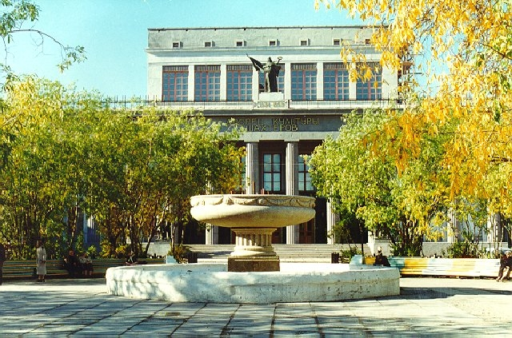

Первое информационное сообщение

Россия,
Республика Коми,
г. Воркута

